Ejemplo práctico

de

Plan de Empresa

Jose Sande v.1 octubre 2016 www.librosdetextogratis.com

Introducción

Hace seis años, al impartir Fundamentos de Administración y Gestión (FAG) de 2º BCH, me di cuenta que pedía a mis alumnos hacer un Plan de Empresa…y sin embargo yo nunca había hecho uno. Sí, los manuales y libros de texto hablaban en general de qué era un plan de empresa y sus partes…pero no venía un ejemplo concreto, completo, claro y accesible para su nivel. Hoy en día sería raro que un estudiante acabe su Grado en ADE o Económicas sin hacer al menos uno, pero los que somos de las antiguas licenciaturas, lo más habitual era no solo no haber hecho ninguno, sino no saber ni qué eran.

Entonces en 2010 para mis alumnos de FAG, hice un sencillo ejemplo para orientarlos en su elaboración, que acabó siendo utilizado también primero por muchos profesores de ciclos formativos e incluso de nivel universitario, y después en las materias de Iniciativa emprendedora de la ESO.

Mi primera tentación era hacer varias versiones (ESO, BCH y FP), pero después pensé que era mejor que cada profesor adaptar directamente el ejemplo modelo a su clase. Evidentemente en IAEE de la ESO no vamos a calcular el VAN ni el TIR, y en Ciclos Superiores de Administración de Empresas desglosarán las nóminas de forma realista, o añadirán cuentas de resultados según el Plan General Contable.

A diferencia de la edición anterior, ésta la he editado en Word, de forma que los profesores puedan retocarla y mejorarla según sus necesidades concretas. También he añadido números enlaces para entender mejor algunos aspectos, poner ejemplos prácticos o acceder a las hojas de cálculo que están incrustadas.

Como siempre, existe total libertad para compartir, fotocopiar, mejorar o retocar el material, con la única limitación que se cite al autor y no se explote comercialmente. EXISTE VERSIÓN EN WORD con los enlaces activos que se descarga en josesande.com

Enlaces:
Blog del autor
Más materiales en www.librosdetextogratis.com
Manual gratuito de IAEE primer ciclo ESO
Manual gratuito de IAEE 4º ESO
Manual gratuito Fundamentos de Administración y Gestión de 2BCH
Manual gratuito de Cultura Emprendedora (Andalucía) BCH
Manual gratuito de Iniciativa Emprendedora de Ciclos Formativos y….¿Quién es Julio Iglesias? o cómo sobrevivir en clase de IAEE
Índice

- Resumen ejecutivo
- Descripción del proyecto empresarial
- Descripción del servicio
- Plan de marketing: análisis interno y externo (DAFO)
- Plan de marketing: diagnóstico de la situación
- Plan de marketing: estrategia
- Plan de marketing: target, posicionamiento y fidelización
- Plan de marketing: el marketing mix
- Plan de marketing: los planes de acción
- Producción y medios técnicos
- Descripción del proceso productivo
- Organización, recursos humanos y forma jurídica
- Estudio económico financiero: inversiones y financiación
- Estudio económico financiero: gastos
- Estudio económico financiero: inversiones
- Estudio económico financiero: resultados
- Estudio económico financiero: flujo de caja
- Estudio económico financiero: umbral de rentabilidad
- Estudio económico financiero: selección de inversiones
- Lienzo de modelo de negocio (canvas)
- Planificación proyecto empresarial
- Presentación y elevator picth

1. Resumen ejecutivo
Pulsando los enlaces accedes a contenido teórico
El resumen ejecutivo aunque aparece al principio, es lo último que se hace. Se pone al inicio del documento porque muchos de los inversores interesados en aportar capital al proyecto, en muchas ocasiones, solo miran este resumen para ver si les interesa profundizar o no en el plan de empresa.

Tiene que quedar claro qué necesidad pretende cubrir nuestra empresa, quiénes somos y qué números nos respaldan

El modelo de vida actual implica una mayor movilidad geográfica por motivos laborales y una crisis del modelo tradicional de familia. Cada vez más personas necesitan ayuda para realizar tareas domésticas o de cuidados de familiares (niños, ancianos, dependientes...). “La confianza” en la persona a la que abrimos nuestro hogar es un factor clave en estos servicios. Una buena selección de colaboradores, apoyada en la creación de una web 2.0 en la que los clientes puedan con total discreción y garantía informarse sobre los colaboradores disponibles, es un producto de alto valor añadido.

Ana María Fernández Sánchez, psicóloga y con amplia experiencia en gestión de recursos humanos, es la emprendedora y socia capitalista de este proyecto empresarial. No sólo pondrá la mayor parte de la financiación necesaria (60.000 euros), también aportará su experiencia como gestora.

La empresa requerirá un nivel de inversión inicial muy bajo 7.600 euros y soportará una ligera estructura de costes fijos 6.000 euros, ya que sus colaboradores (limpiadores y cuidadores) serán trabajadores autónomos que facturarán por hora de servicio realizada.

El precio de venta será similar al de la competencia existente, pero nuestra empresa ofrecerá un mayor valor añadido que será muy útil para todos los clientes: conocer mejor a la persona que entra en nuestro hogar. Según los ingresos y gastos previstos para los tres primeros años, en menos de 18 meses la empresa obtendrá beneficios, y a partir del tercer año la rentabilidad financiera será superior al 150%

tuconfianza.com

Localización: Ponferrada (León) 68.000 habitantes

Forma jurídica: Sociedad Limitada Unipersonal

Sector: servicios de limpieza y cuidados a domicilio
Beneficios anuales

años

Esta gráfica la obtendremos el Excel que hagamos con los números financieros del proyecto.

La forma jurídica elegida, estará justificada más adelante en el proyecto.
Trámites de constitución.

2. Descripción del proyecto empresarial
Es importante tener clara nuestra misión, visión y valores, así como explicar claramente nuestra idea y lo que la empresa aportará al consumidor que la hará diferente al resto de la competencia.

Mi empresa se llamará “Tu confianza”, su fin será seleccionar cuidadosamente limpiadores y cuidadores a domicilio.

En dos años pretendo ser la empresa de referencia de la ciudad en este tipo de servicios.
Misión: Encontrar personas de confianza para nuestros clientes.
Visión: Ser la empresa de referencia en el sector en dos años
Valores: Confianza, responsabilidad, profesionalidad y transparencia

Creo que la confianza es la principal cualidad que debe reunir una persona a la que le abrimos nuestro hogar.

La idea empresarial

El estilo de vida actual ocasiona que muchas personas deban contratar colaboradores para que se ocupen de diversas tareas dentro de su hogar: limpieza, cuidado de familiares...

Normalmente el perfil de cualificación requerido es bajo, siendo mucho muy importante la capacidad de poder confiar en la persona a la que entregamos las llaves de nuestra casa. Este será uno de los factores clave en la selección de los colaboradores.

Mi empresa pretende potenciar esta confianza mediante la selección cuidadosa de los colaboradores y el uso de tecnologías de la información.

Nuestros servicios crearán un gran valor en los clientes al aumentar su conocimiento sobre la persona contratada.
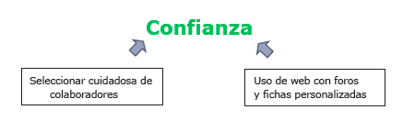

En el trabajo se valora la elaboración propia de dibujos o esquemas, que represente de forma clara los conceptos más importantes.

La gente necesita confiar en la persona a la que abre su hogar
3. Descripción del servicio
Es importante tener claro que todo lo que vayamos describiendo, tiene que ser coherente con lo que hagamos en el resto de apartados y sobre todo con los “números” de la parte financiera.

La empresa se especializará en servicios de empleados de hogar y de cuidadores, destinados a personas que los requieran tanto frecuentemente como de forma ocasional.

Nos diferenciaremos de la competencia tanto en el grado de selección de nuestros colaboradores, como en el uso de foros y redes sociales para favorecer el conocimiento del desempeño de los colaboradores.

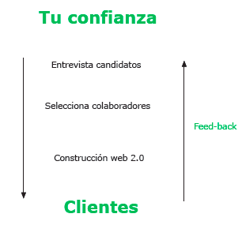

La empresa creará un web en la que los clientes dispondrán de foros y redes sociales para intercambiar experiencias sobre los servicios prestados.

La empresa exigirá compromisos de confidencialidad y será muy cuidadosa con el tratamiento de los datos personales tanto de clientes como de colaboradores.

Fijaremos el precio en función del precio medio de la competencia, dirigiéndonos a un segmento de clase media-alta y posicionándonos como un servicio de alto valor añadido.

Los dos primeros años tendremos una oficina física para generar confianza, después pasaremos a funcionar únicamente on-line y por teléfono.

4. Plan de marketing: análisis interno y externo (DAFO)
Queda muy bien realizar una síntesis visual del DAFO como aquí
Análisis externo

Amenazas
- Otras empresas pueden imitar nuestro funcionamiento.
- Alguna administración pública puede proveer estos servicios de forma gratuita o a un coste subvencionado.

Oportunidades
- Generalización de adquisición de bienes y servicios a través de internet.
- El aumento de la movilidad geográfica por motivos laborales aleja a las parejas de familiares que ayudan en el cuidado de familiares.
- La mayor movilidad genera desconfianza, por lo que aumenta el valor añadido del servicio y el precio dispuesto a pagar.
- Mayor control fiscal sobre economía sumergida.

Análisis Interno

Debilidades
- Requiere que los colaboradores sean profesionales autónomos, en un sector en el que se encuentra muy extendida la economía sumergida.
- Algunos colaboradores y clientes pueden llegar a establecer un acuerdo al margen de la empresa.

Fortalezas
- La web es de fácil manejo y permitirá la sincronización de clientes y colaboradores.
- Los colaboradores que no generen confianza serán detectados rápidamente.
- Tanto colaboradores como clientes valorarán el valor añadido generado por la empresa: confianza, legalidad, seguridad...

5. Plan de marketing: diagnóstico de la situación
Al ser una empresa que realiza tareas de intermediario, es importante que cree valor para ambas partes o puede ser expulsada del mercado.

La empresa tendrá dos claras ventajas respecto a sus competidores:

- A través de la cuidadosa selección de colaboradores generará confianza y seguridad.

- Los servicios web (foro, red social, agenda) permitirán acuerdos con rapidez y de forma automática.

Limitaremos la posibilidad de acuerdos extra-empresa entre clientes y colaboradores mediante programas de fidelización:

- Descuentos en tarifas.
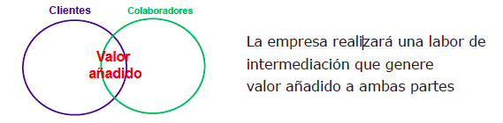
- Seguros especiales (laborales, robo, daños...)

- Realización de auditorías a los trabajos realizados.

- Asesoramiento sobre ayudas y subvenciones.

- Test psicológicos continuos a los cuidadores.

- Programas de singles (cada existen más familia monoparentales y puede ser un servicio extra muy valorado).

Es importante que tanto clientes como colaboradores valoren la aportación de la empresa a su relación.

6. Plan de marketing: estrategia
Los objetivos tienen que ser un poco ambiciosos pero realistas. Así, más de una vez alumnos me han planteado que van a abrir un restaurante en Ponferrada y aspiran a tener el 30% de cuota de mercado….después al exponerlo en clase… ¡se dan cuenta que el 30% es mucha cuota…y cientos de mesas las que tendrían que tener cada día!

Objetivos:

- En dos años pretendemos ser los líderes en nuestro mercado (empresas de servicios de limpieza y cuidados a domicilio).

- Esperamos superar el 10% de cuota de mercado y obtener beneficios ya en el segundo año.

- Pretendemos que nuestro nombre “Tu confianza” se asocie a una imagen de profesionalidad, rigor y transparencia.

Estrategia de cartera:

- Servicio de limpieza a domicilio.

- Servicio de cuidadores (niños, ancianos, dependientes...).

- Servicio gratuito de programa de singles.

- A los colaboradores se les ofrecerán servicios de gestoría y asesoramiento (seguros, autónomos, IRPF...).

Tanto el servicio de limpieza como el de cuidadores están relacionados y debido al perfil de cualificación bajo que requieren, un mismo colaborador puede desempeñar en muchos casos ambos servicios.

Durante los primeros tres meses ofreceremos únicamente servicios de limpieza a domicilio, después ampliaremos la oferta con el de cuidados.

7. Plan de marketing: target, posicionamiento y fidelización

Target

El mercado de referencia será el municipio de Ponferrada (68.000 habitantes) y su entorno (El Bierzo 100.000 habitantes).

Nuestro target (público objetivo) serán clientes de poder adquisitivo medio-alto, que valoren el valor creado en términos de profesionalidad, rigor, confianza y transparencia.

La estrategia de comunicación se centrará en los barrios de mayor renta, colegios y guarderías privadas y clínicas.

Posicionamiento

Buscamos que el público objetivo nos perciba como una propuesta de calidad y garantía, que al pensar en “Tu confianza” piensen en credibilidad, confianza y eficacia.

Fidelización

Es fundamental que los clientes repitan, por lo que la satisfacción debe estar a la altura de la propuesta de valor realizada.
La empresa buscará continuamente un feed-back de los clientes mediante cuestionarios de calidad enviados por web o al móvil.
El programa de singles, el uso de tarjetas y bonos favorecerán la fidelización de los clientes.

8. Plan de marketing: el marketing mix
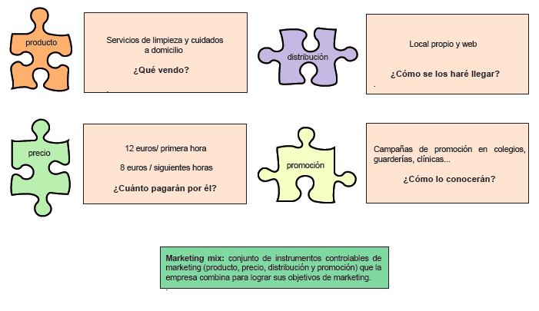

9. Plan de marketing: los planes de acción

Tipos de acciones concretas del plan de marketing:

PRODUCTO
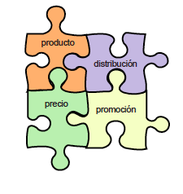
Nuestro servicio se basa en:

- Selección cuidadosa de colaboradores (limpiadores y cuidadores).

- Entrevistas y test psicológicos periódicos.

- Seguimiento y evaluación de la satisfacción de los clientes.

- Creación de redes sociales, foros y agendas.

PRECIO

- Fijaremos un precio por hora similar al de otras agencias locales (12 euros).

- Cada hora adicional tendrá un coste de 8 euros.

DISTRIBUCIÓN

- Los dos primeros años tendremos un local propio en una zona céntrica, después, ganada la confianza de los clientes, el servicio será totalmente telefónico y on-line.

PROMOCIÓN

- Realizaremos campañas de promoción principalmente con folletos en lugares estratégicos.

10. Producción y medios técnicos
Se valora buscar un local real que se alquile, y algunos alumnos incluso realizan diseños de cómo acondicionarían serían los interiores.

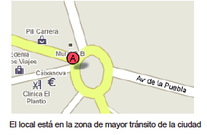
Localización

Hemos escogido un céntrico local de 50 metros cuadrados y un gran escaparate.

El local es muy luminoso y está en consonancia al producto que queremos ofrecer.

Está muy bien comunicado y en la zona de mayor tránsito de la ciudad.

El coste por metro cuadrado es alto para Ponferrada (2000 euros mes de alquiler),
pero lo consideramos una buena inversión en promoción de la empresa.

tuconfianza.com

La web tendrá un diseño sencillo pensando en la usabilidad. Será accesible desde dispositivos móviles.

Tendrá un parte de acceso público y otro privado (para clientes y colaboradores).

En la parte pública se podrán ver las características del servicio, precios, condiciones...
Cuanto más real la web y la presencia en redes sociales mejor.

La parte privada se compondrá de:

- Foro para clientes sobre limpieza y cuidados.

- Agenda de disponibilidad, perfil y valoraciones de cada uno de los colaboradores.

- Servicio de citas y encuentros grupales para singles.
11. Descripción del proceso productivo
Se valora aportar documentación que simule todo el proceso

Fase 1: Diseño y creación de la web, contratación del administrativo-secretario y acondicionamiento del local
Anuncios en internet para anunciar el proceso de selección un administrativo-secretario.
Diseño y construcción de la web tuconfianza.com

Fase 2: Convocatoria de colaboradores
Anuncios en prensa local e internet para anunciar el proceso de selección de colaboradores (limpiadores y cuidadores).
Los requisitos serán estar dado de alta en la seguridad social como autónomo, tener experiencia, autorizar estudios e investigaciones (antecedentes
penales, morosidad, enfermedades...) y tener conocimientos de informática a nivel usuario (email, sms y uso de móvil).

Fase 3: Entrevistas y selección de colaboradores
El administrativo cribará los curriculum de los candidatos que reúnan todas las condiciones. Serán entrevistados por la psicóloga para su selección.

Fase 4: Campaña de promoción
Paralelamente a la fase 3, la empresa comenzará a promocionar sus servicios con folletos, y anuncios en periódicos e internet.

Fase 5: Solicitud de servicio
Tanto físicamente como vía web (pc o dispositivo móvil), el cliente selecciona un cuidador (disponible según su agenda) y el servicio requerido, abonándolo con tarjeta de crédito en una pasarela segura de pago web.
El cuidador recibe un email con las características del servicio y confirma con un email o sms.

Fase 6: Prestación de servicio y evaluación
Tras la prestación del servicio el cliente recibe una breve encuesta de satisfacción. La puntuación y comentarios figurarán de forma anónima en el foro interno de la web, siendo útiles para otros clientes.
12. Organización, recursos humanos y forma jurídica

Ana María Fernández Sánchez

- Emprendedora, socia capitalista y psicóloga.
- Dirigirá la empresa y se encargará de seleccionar los cuidadores y evaluar de forma continua su competencia.

Administrativo-secretario

- Gestionará el día a día de la empresa y la relación con los clientes y proveedores. Actualizará la web.
- Su contrato será fijo.

Colaboradores

- Se establecerá una relación mercantil con ellos, pagando por servicio realizado.
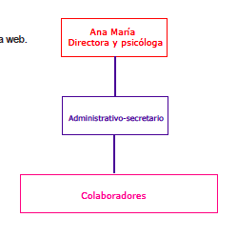

Forma jurídica

- La forma jurídica elegida será Sociedad Limitada Unipersonal (S.L.U).

- Los principales motivos de elección es limitar la responsabilidad y tributar por el
impuesto de sociedades.

- Ana María Fernández Sánchez será la socia única y administradora.

- Para ejercer de administradora tendrá que darse de alta en la seguridad social en el
régimen de trabajadores autónomos.
13. Estudio económico financiero: inversiones y financiación

Inversiones iniciales
La parte de estudio económico financiero ha de ser lo más realista posible, que los números sean coherentes con el resto del proyecto. Cada número que se ponga tiene que poder defenderse en la exposición oral y estar bien justificado.

- Equipos informáticos y móviles 2.000 euros

- Web 3.600 euros

- Mobiliario 2.000 euros

Financiación

- Aportación socia 100.000 euros

- Préstamo a l/p familiares 20.000 euros (a devolver en 10 años sin intereses, 2.000 €/ año)

- Préstamo a l/p banco 10.000 euros (6 años, TAE 8%, 175 € / mes)

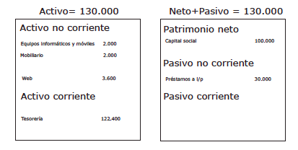

Balance tras la adquisición del activo no corriente

14. Estudio económico financiero: gastos

Gastos previstos

- Sueldo administrativo 1.500 euros / mes
- Sueldo directora 2.000 euros / mes
- Suministros 100 euros / mes
- Teléfono e internet 100 euros / mes
- Material de oficina 75 euros / mes
- Alquiler 2.000 euros/ mes
- Servicios profesionales independientes (gestoría...) 1.000 euros / año
- Seguros 2.000 euros / año
- Préstamo banco 175 € / mes
- Préstamo familiares 2.000 € / año
- Publicidad 3.100 euros / año (1.000 primer mes, 500 segundo mes, 400 tercer mes, 300 cuarto mes, 200 quinto mes, 100 restantes meses).

Amortizaciones

Equipos informáticos y móviles 400 euros/ 4 años
Web 900 euros / 4 años
Mobiliario 200 euros / 10 años

15. Estudio económico financiero: ingresos

Ingresos previstos

- Precio primera hora de servicio = 12 euros (ingreso empresa 2 €)

- Precio segundas horas de servicio 8 euros (ingreso empresa 1 €)

- Horas previstas primer mes = 100 primeras horas + 100 segundas horas = 300 € de ingreso

- Incremento mensual acumulado del 20% hasta alcanzar los 12.000 euros mensuales. Al finalizar el segundo año se abandona la oficina física.

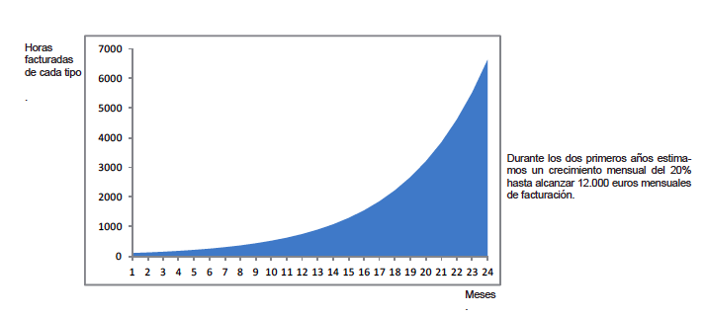

16. Estudio económico financiero: resultados

La empresa tarda 18 meses en obtener beneficios
17. Estudio económico financiero: flujo de caja
En algunas empresas coinciden mucho ingresos con cobros (entrada de dinero) y gastos con pagos (salida de dinero). Hay que tener en cuenta que hay empresas que no sobreviven porque ingresan mucho….¡pero cobran poco a destiempo!

Para aguantar el primer año y medio de actividad, la empresa necesita una liquidez de 77.514 euros.
18. Estudio económico financiero: umbral de rentabilidad

Partiendo del nivel de costes del primer año:

Costes fijos anuales= 78.300 €

Sueldo administrativo 1.500 euros / mes = 18.000 €
- Sueldo directora 2.000 euros / mes = 24.000 €
- Suministros 100 euros / mes = 1.200 €
- Teléfono e internet 100 euros / mes = 1.200 €
- Material de oficina 75 euros / mes = 900 €
- Alquiler 2.000 euros/ mes = 24.000 €
- Servicios profesionales independientes (gestoría...) 1.000 euros / año
- Seguros 2.000 euros / año
- Préstamo banco 175 € / mes = 2.100 €
- Préstamo familiares 2.000 € / año
- Publicidad 3.100 euros / año (1.000 primer mes, 500 segundo mes, 400 tercer mes, 300 cuarto mes, 200 quinto mes, 100 restantes meses).

Margen unitario (precio – coste variable unitario) = 1,5 euros , (media de 1 y 2 euros)

Umbral de rentabilidad (horas) = Costes fijos / margen unitario = 78.300 / 1,5 = 52.200 horas al año

19. Estudio económico financiero: selección de inversiones

Con tipos de interés oficiales en el 0%, tomamos como coste de capital el 2%. Suponemos que la inversión inicial de 130.000 € en activo se recupera al final al vender la empresa
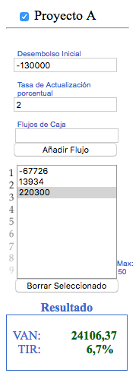
VAN = - 130000 – 67726 / (1,02) + 13934 / (1,02)² + 90300 / (1,02) ³ + 130000 (1,02) ³= 24106, 37 €

0 = - 130000 – 67726 (1+TIR) + 13934 / (1,+ TIR)² + 90300 / (1+TIR) ³ + 130000 (1+TIR) ³

TIR = 6,7 %

PAY BACK = Se recupera al terminar el tercer año

Según el VAN el proyecto es realizable al ser positivo.

Según el TIR el proyecto es realizable al ser superior al coste de capital del mercado (2%).

Enlace a web para calcularlo
20. El lienzo de modelos de negocio (canvas)
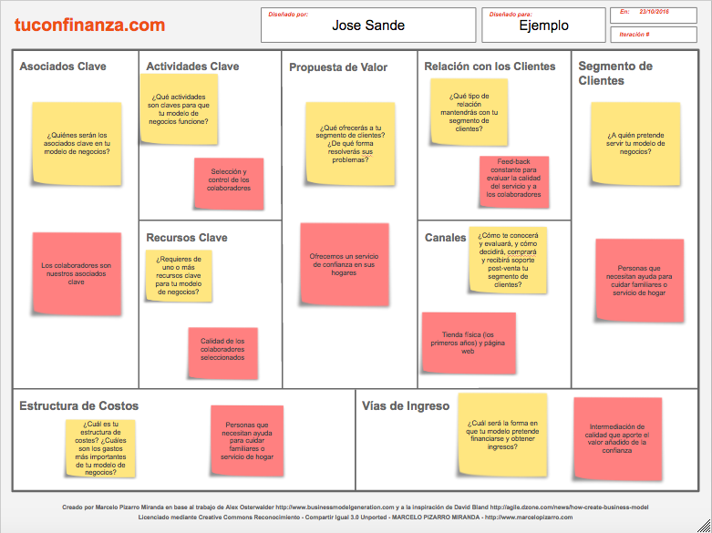

Enlace a teoría
Enlace a plantilla en Word
Enlace a ejemplos

21. Planificación proyecto empresarial Enlace a plantilla

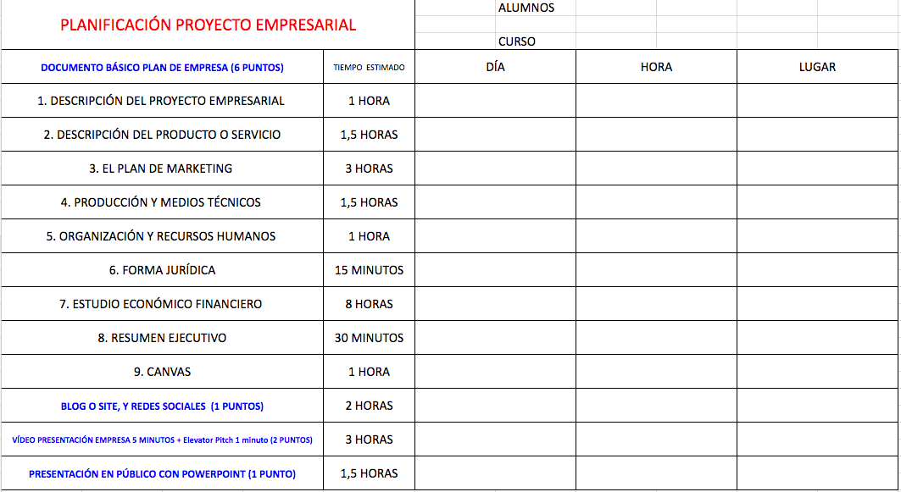

22. Presentación y elevator pitch
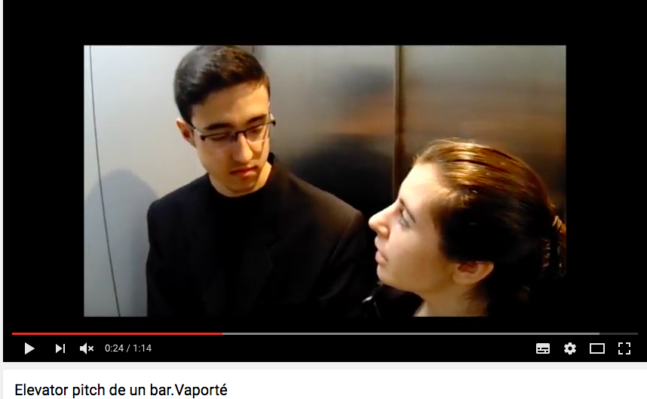
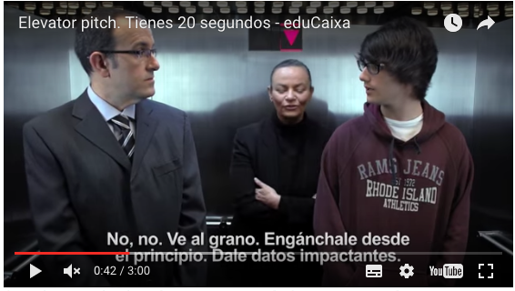

Ejemplo de Elevator pitch de la Caixa Enlace a ejemplo de elevator pitch alumnos
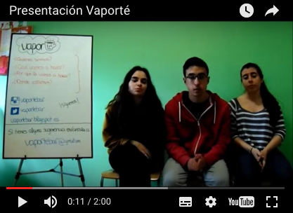
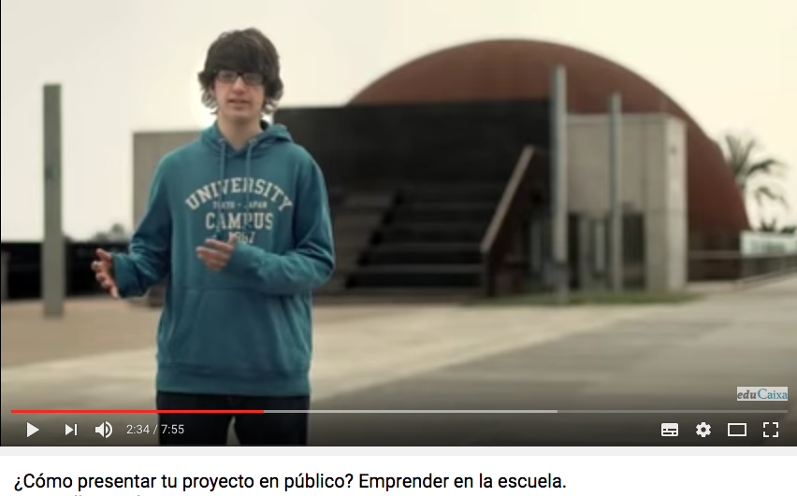

Ejemplo vídeo de alumnos presentación empresa Cómo presentar tu proyecto en público de la Caixa

